“AI+X” Blended Learning 麻省理工学院官方课程项目
2021年招生简章暨北京理工大学专场宣讲会安排

一、“AI+X” Blended Learning 麻省理工学院课程简介

麻省理工学院 (Massachusetts Institute of Technology) 素以顶尖的工程学和计算机科学闻名世界，在2021年QS世界大学排名中位列全球第一。

“AI+X” Blended Learning 麻省理工学院官方课程项目以人工智能及其交叉领域为学科范围，以 Blended Learning (混合式学习) 为核心理念和教学方法，包含 SPOC (小规模线上课程)、PBL (项目制学习)、Bootcamp (波士顿线下训练营) 以及 GTC (全球人才计划) 四个模块。

二、项目成果

课程项目致力在学术、科研、实践、软实力等各方面提升学生的综合竞争力。参与课程项目的同学将有机会获得以下的成果与收获：
- 麻省理工学院官方证书
- 可发表高质量科研论文
- 中美顶尖科技公司实习或全职工作机会
- 教授研究员推荐信
- 实验室助理申请机会
- 美国高校实践类学分认可
- 学习轨迹分析报告
- SPOC 个人表现综合报告
- 英国剑桥大学心理研究中心官方出具综合软实力分析报告

三、课程项目奖学金政策

2021年春季学期课程组为参与课程项目同学们准备了一定的SPOC 和PBL 课程奖学金，需同学们主动申请。详情请联系课程项目顾问老师进行咨询 (联系方式见文末)。

四、往期学生评价

“学习Base SPOC 激发了我去探求的欲望，使我对人工智能有了全新的认知。我现在也更适应在全英文环境下的学习了。”
—— 段同学 哈尔滨工业大学 计算机与科学技术学院 本科一年级

“我高效地了解了人工智能相关技术在科学和工程中的多个交叉应用实例，也悟出了一些本专业研究的新思路。”
—— 徐同学 清华大学航天航空学院 博士生三年级

“本次PBL由我和组员以及我们的导师共同完成。我们成功在IEEE ICCSEC 2021会议上刊发了名为 Environment and Speaker Related Emotion Recognition in Conversations的论文。我们用3个月完成了PBL并刊发了论文，这对我2021年的求职非常有益！”
——钟同学 同济大学 汽车工程学院 研究生二年级

五、北京理工大学课程项目宣讲会及报名

宣讲会主题：“AI+X” Blended Learning 麻省理工学院课程项目介绍 —— 北京理工大学专场
宣讲会形式：ZOOM (波士顿连线直播)
主讲人：“AI+X” MIT 项目课程总顾问
宣讲会时间：北京时间 2021年3月25日 (周四) 21:00-22:00
宣讲会报名：扫描 “附件信息二” 下的宣讲会报名表二维码进行报名

六、项目咨询及报名

关于课程项目细节、项目奖学金申请、宣讲会报名等相关问题咨询，请见文末附件信息二。

附件信息一：“AI+X” Blended Learning 麻省理工学院课程项目内容

课程项目适用人群

课程项目适用于具有任何以下某一属性的本、硕、博士生：

- 对人工智能及其交叉学科感兴趣，希望探索自身是否具备进入相关领域可能性；
- 计划在“AI+X”领域进行国内升学申请、出国留学申请或求职，希望提升核心实力；

麻省理工学院官方顶尖教学团队

- 麻省理工学院 计算工程中心主任，航空航天教授，航空航天计算设计实验室主任
- 麻省理工学院地球资源实验室主任，应用数学教授
- 麻省理工学院土木与环境工程系主任，麦卡菲工程教授
- 麻省理工学院土木与环境工程学教授
- 麻省理工学院机械和海洋工程学副教授
- 麻省理工学院化学工程副教授
- 麻省理工学院化学工程教授
- 麻省理工学院电子工程和计算机科学副教授
- 麻省理工学院机械工程教授

课程内容

SPOC为必修，学生须完成至少一门 SPOC课程以进行后续PBL的学习以及GTC 相关活动。

（1）必修模块 —— SPOC (Small Private Online Courses 小规模在线课程)

- 学习平台：麻省理工学院官方线上学习平台
- 模块时长：6周
- 模块构成：顶尖教授亲授直播课、MIT官方学习平台录播课程、平台课后测验
- 必修定义：学生须至少完成以下一门SPOC可选课程以进行后续PBL 学习，及参与GTC 相关活动。

SPOC 可选课程一 : 基础SPOC (Base SPOC)：机器学习、建模和仿真原理

课程简介：该SPOC的重点是向学生介绍机器学习的基本技术，例如建模基础，优化和概率方法。通过学习平台上课程、模拟练习以及互动式教授直播课程，学生将在机器学习和人工智能打下坚实的基础。参与Base SPOC，学生将在6周内学习以下主题内容：

- 机器学习概念，线性代数和矩阵运算的介绍
- 建模基础及更多建模与仿真优化
- 数据驱动建模
- 从优化到机器学习概率方法
- 具体案例研究与总结
Case Studies and Summary

SPOC 可选课程二：高阶SPOC (Advanced SPOC)：将机器学习应用于工程和科学

课程简介：学生将与世界知名教授一起探索诸如计算成像、几何表示、计算材料探索和复合设计等主题，这将使学生对机器学习技术正在革新的许多领域有更深入的了解。参与Advanced SPOC，学生将在6周内学习以下主题内容：

- 锂离子电池寿命预测中的特征工程
- 计算成像的机器学习
- 地震深造假：神经网络生成丢失的数据
- 油气产量预测
- 几何表示中的机器学习
- 使用机器学习量化复杂系统中的风险
- 机器学习加速计算材料发现
- 复合设计中的实用机器学习
- 航空航天中的机器学习

（2）选修模块 —— PBL (Project-Based Learning 项目制学习)

- 先导条件：完成SPOC模块至少一门课程
- 模块时长：12周
- 模块简介：PBL即项目制的科研学习。学生选择一个PBL项目，并在教学团队提供的课题方向中择一进行深入研究。项目导师及助教团队全程直播授课，指导学生进行小组科研、论文写作。教学团队将基于实际情况指导论文发表、推荐等。学生可选择进行独立科研及论文写作。

PBL模块可选10大项目方向：
- 机器学习在临床诊断中的应用 - Enlitic 项目
- 复杂经济系统交互模拟项目
- 数据分析在推荐系统中的应用 - Netflix 项目
- 适用于下一代AI应用程序的新型硬件-自动驾驶汽车项目
- 自然语言处理- Apple Siri 项目
- 卷积神经网络在计算机视觉&自然语言处理中的应用项目
- 计算机视觉与图像处理 - Microsoft 项目
- 原子模拟 - Schrödinger 项目
- 机器学习在量化金融中的应用 - J.P. Morgan 项目
- 机器学习与智能交通项目

（3）选修模块 —— GTC (Global Talent Community 全球人才计划)

- 模块内容：GTC的全称为Global Talent Community， 即全球人才计划。学生参与SPOC模块即入选人才库计划。课程组将为GTC 计划内学生提供各类帮扶计划，且不收取任何额外费用。加入 GTC 可获得以下机会：

- MIT 线上公开课名额及内部学习资料
- 中国顶尖科技企业实习岗位推荐
- 出国留学申请经验分享
- 美国顶尖科技企业实习岗位推荐
- “AI+X”线上公益活动名额

2021年课程时间安排

课程 | 时间 | 报名情况
Base SPOC  Advanced SPOC | 4月3日 - 5月15日 | 开放报名
Base SPOC  Advanced SPOC | 7月17日-8月28日 | 开放报名
Base SPOC  Advanced SPOC | 10月30日 - 12月11日 | 开放报名

(2021年SPOC课程时间)

课程 | 时间 | 报名情况
所有 PBL | 6月5日 - 8月28日 | 开放报名
所有 PBL | 9月25日-12月18日 | 开放报名

(2021年PBL课程时间)

课程费用

- 基础 SPOC 课程费用: $1,550 美金
- 高阶 SPOC 课程费用: $1,650 美金
- PBL 课程费用 ：不同课程费用不同，详情需向“AI+X” Blended Learning 课程组顾问老师进行了解 (联系方式见文末)。

附件信息二：项目咨询及宣讲会报名

1）课程项目咨询、报名：请扫描下方二维码添加课程组顾问老师微信进行注册。添加时请中文备注姓名，学校，学院。

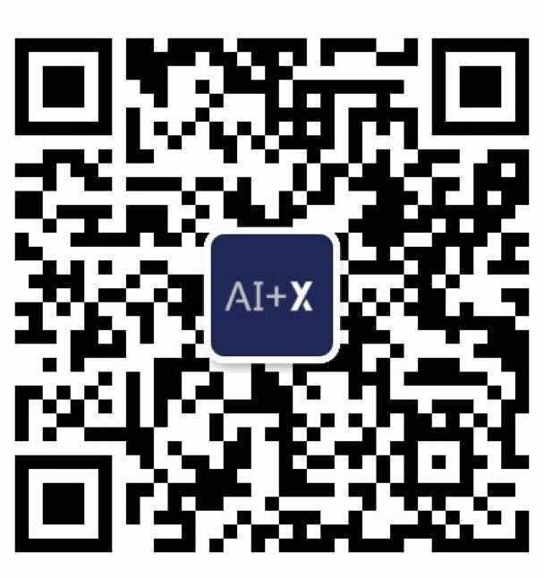
（课程组中文顾问老师官方微信）

2）宣讲会报名、课程项目报名：

宣讲会主题：“AI+X” Blended Learning 麻省理工学院课程项目介绍 —— 北京理工大学专场
宣讲会形式：ZOOM (波士顿连线直播)
主讲人：“AI+X” MIT 项目课程总顾问
宣讲会时间：北京时间 2021年3月25日 (周四) 21:00-22:00
宣讲会报名：扫描下方宣讲会报名表二维码进行报名



（宣讲会报名表）

附件信息三：“AI+X” Blended Learning 麻省理工学院官方课程项目介绍
见附件 PDF文档；文件密码：2021@aix

